PRESSMEDDELANDE 2018-11-09

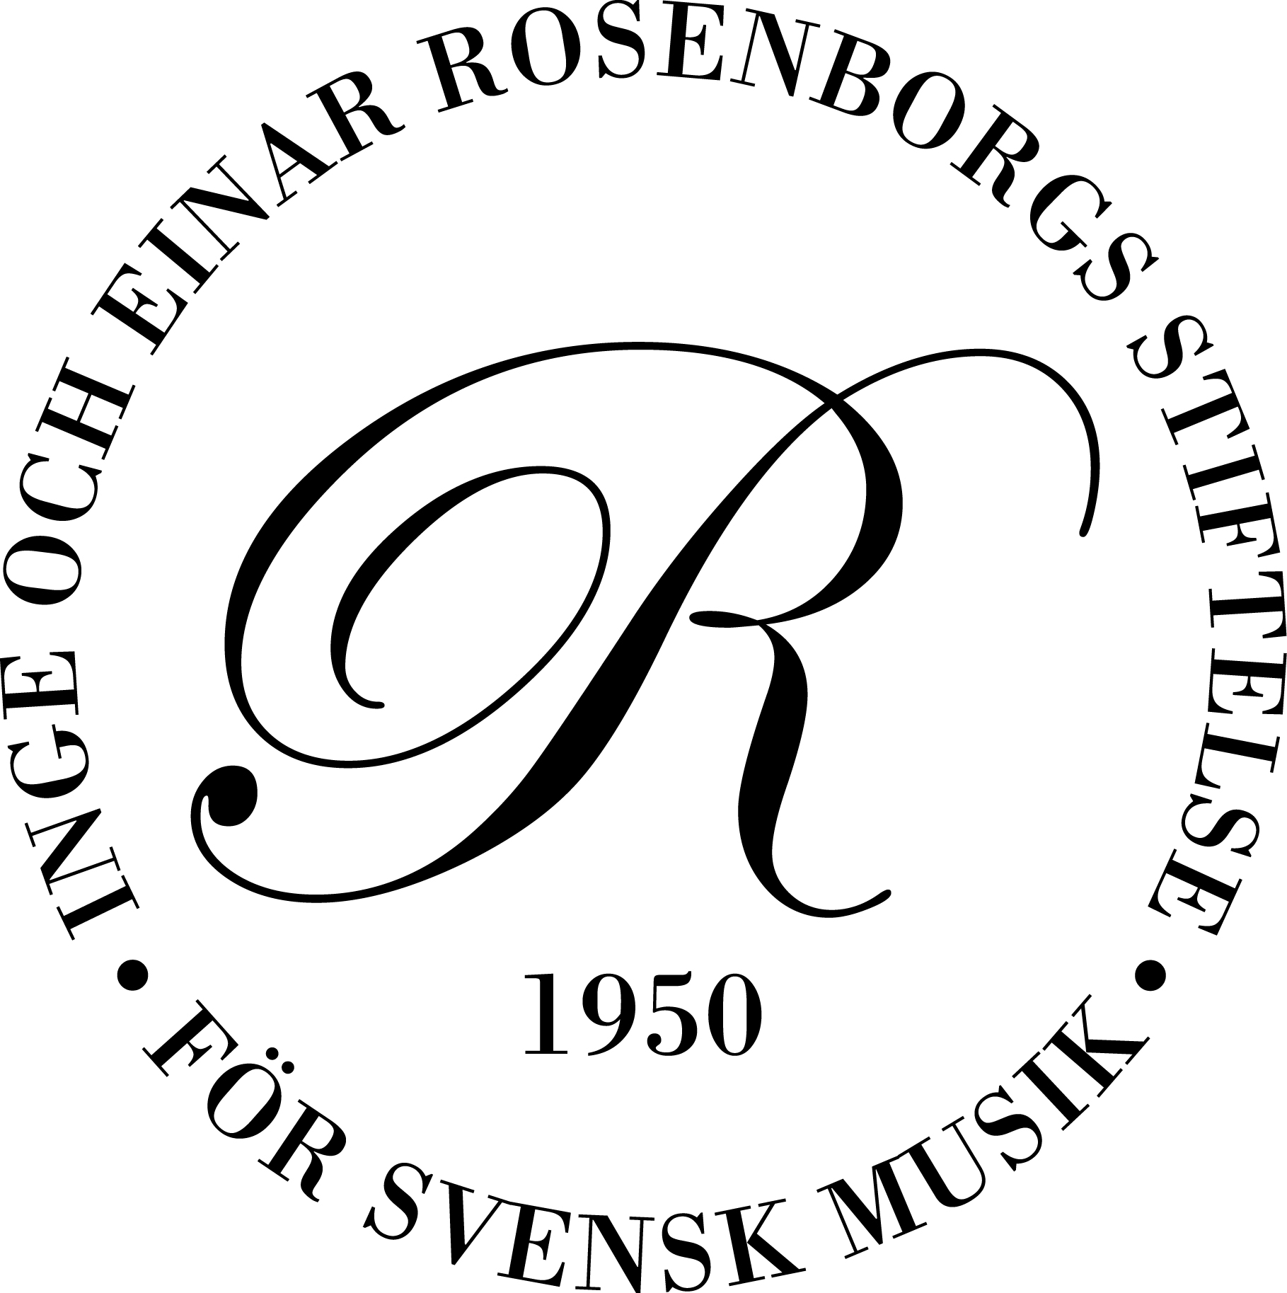

ROSENBORG – GEHRMANS STIPENDIUM TILL
UNG TONSÄTTARE 2018

40 000 kronor till tonsättaren Cecilia Damström
Rosenborg-Gehrmans stipendium till ung tonsättare, tilldelas den finlandssvenska
tonsättaren Cecilia Damström.
Prissumman som är 40 000 kr delas ut i samband med en konsert med O/Modernt kammarorkester på Musikaliska den 11 november.
Cecilia Damström
Den finlandssvenska tonsättaren Cecilia Damström är född i Helsingfors. Damström har studerat komposition vid Tammerfors yrkeshögskola och vid Musikhögskolan i Malmö under ledning av Hannu Pohjannoro och Luca Francesconi.
Cecilia har vunnit första pris i International Vocal Espoo Choral Composition Competition, Majaoja-stiftelsens kompositionstävling, International Linköpings Studentsångare Composition Award, International Josef Dorfman Composition Competition samt priset "Årets barnopera" på Finlands Aino-gala med hennes barnopera "Dumma Kungen" 2018.
Hennes verk har spelats på festivaler såsom Tammerfors Biennalen (2010, 2012 och 2014), Summer Sounds Festival av Avanti! Chamber Orchestra.
Damströms digra verkförteckning innehåller kammarmusik, vokal- och körmusik, orkesterverk samt två kammaroperor. Hennes musik har framförts i Kanada, Tyskland, England, Spanien, Sverige, Danmark, Norge, Island och Tjeckien.

Cecilia har nyligen fått en beställning av Finska Nationaloperan att komponera deras kommande barnopera ”Djurens planet” som kommer att uruppföras i mars 2019.

Hon medverkade i ”KVASTs” – Kvinnlig Anhopning av Svenska Tonsättare, 10-årsjubileum på Konserthuset i Stockholm med pianokvintetten ”Aino” vilken uruppfördes tidigare i år.

Stipendieutdelning
Musikaliska
Söndagen den 11 november
Klockan 18:00
För pressbiljetter kontakta Gunnar Helgesson 08-610 06 12 eller gunnar.helgesson@gehrmans.se
Läs mer om stipendiaten och ladda ner pressbilder på Gehrmans Nyhetsrum eller www.ceciliadamstrom.com

För ytterligare information kontakta Joe Lindström, ordförande i Inge och Einar Rosenborgs Stiftelse för svensk musik, joe.lindstrom@telia.com, 0736-44 16 64 eller Gunnar Helgesson, VD Gehrmans Musikförlag, gunnar.helgesson@gehrmans.se, 08-610 06 12

Kontakt Cecilia Damström, telefon +358 400 49 41 45 e-mail cecilia.damstrom@gmail.com

Inge och Einar Rosenborgs Stiftelse för svensk musik grundades 1950 och har som ändamål att genom Gehrmans Musikförlag, i vilket stiftelsen har 80 % av aktiekapitalet, verka för utgivning och framförande av värdefull svensk musik, samt att genom bidrag och stipendier stödja svenskt musikliv.

Gehrmans Musikförlag är sedan 1893 ett av de ledande musikförlagen i Norden tillsammans med dotterbolaget Fennica Gehrman i Finland. Gehrmans erbjuder musik och musikpedagogik av hög kvalitet genom samarbete med de främsta kreatörerna. Gehrmans vision är att bidra till ett dynamiskt musikliv som ger många fler människor rika upplevelser, utveckling och bildning och där de kreatörer som skapar dessa möjligheter har de bästa förutsättningar.



Cecilia Damström Photo Marthe Veian

